杜欢简介
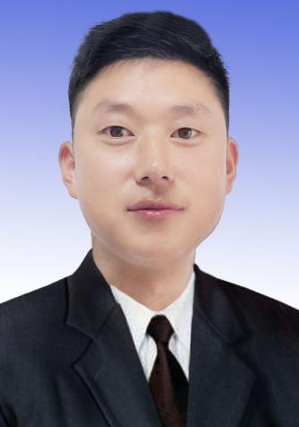
杜欢，男，汉族，1982年生，2005年参加工作，2010年从事驾校管理等相关工作并担任考场负责人，2016年任金沙贵祥驾校校长，任期一年，2017-2020年调至遵义大刚驾校担任教务经理，随后调至遵义职业技术学院驾驶培训考试服务有限责任公司担任校长一职。

